- 单位注册
（1）在浏览器中输入网址：http://www.lcggzy.com/，访问隆昌市公共资源交易服务中心网站：
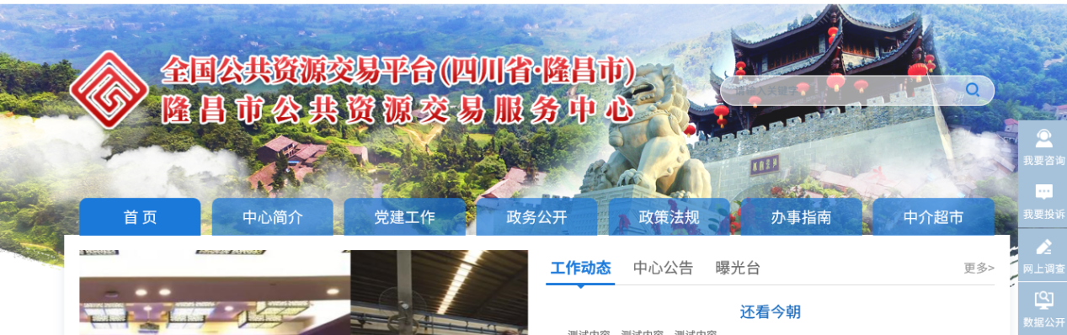
然后到【登录入口】下面的【中介超市】——点击【会员端】进行注册活动；
点击页面中的“免费注册”
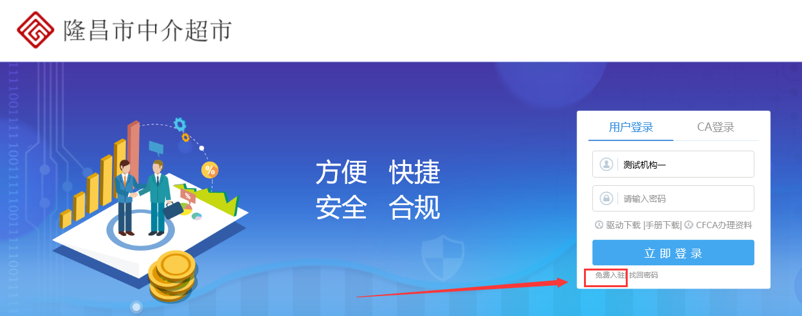

（3）在注册页面，填写如下所示信息，其中标红色*为必填项，注意“用户类型”需要选择正确的类型。须保证填写信息真实有效，填写完成后点击“立即注册”：
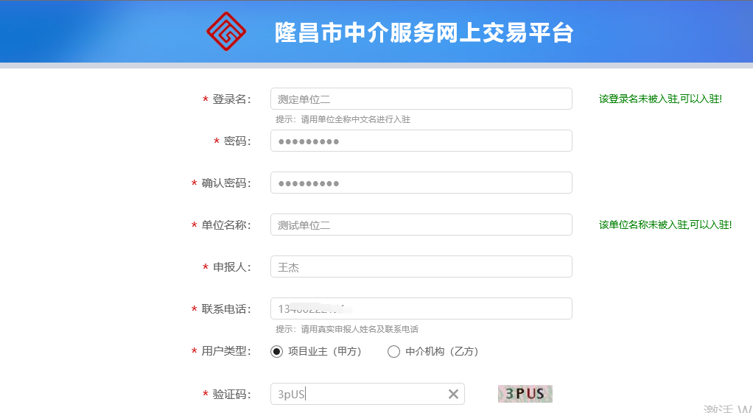
（4）注册成功后，提示如下，点击“立即登录”即可完成注册流程：
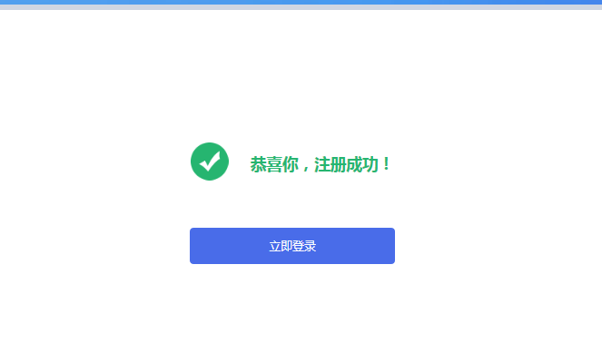

二、信息入库
（1）注册后登陆系统，系统会弹出如下提示框：
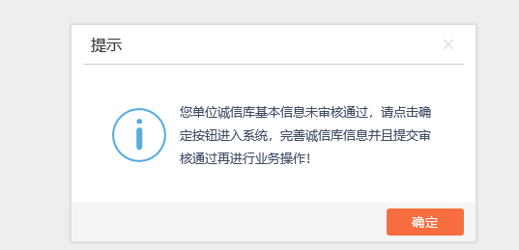

点击确定后，进入单位基本信息界面。
在点击左侧所示菜单，左侧有【基本信息】、【修改密码】两个菜单，【基本信息】可以维护单位基本资料，【修改密码】可以修改注册时填写的密码：
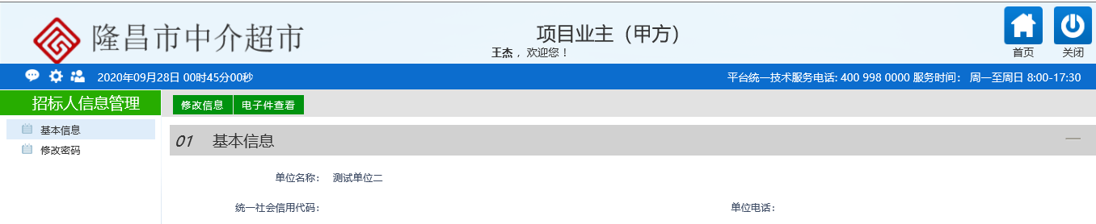
（2）初次注册成功后，注册单位状态为编辑中，此时无法开展中介服务相关业务，点击“修改信息”，完善单位基本信息：
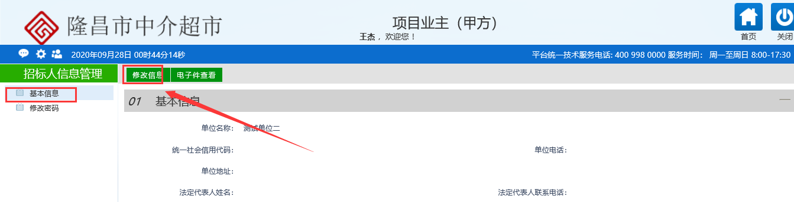
（3）在“基本信息”栏，如实完善单位信息，其中标红色*为必填项：
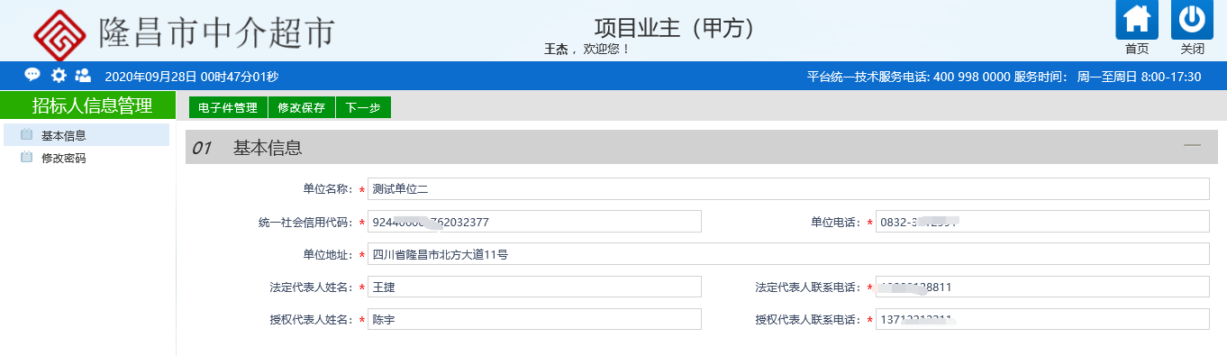
（4）点击左上角的“电子件管理”，注册单位须上传相应的电子件：
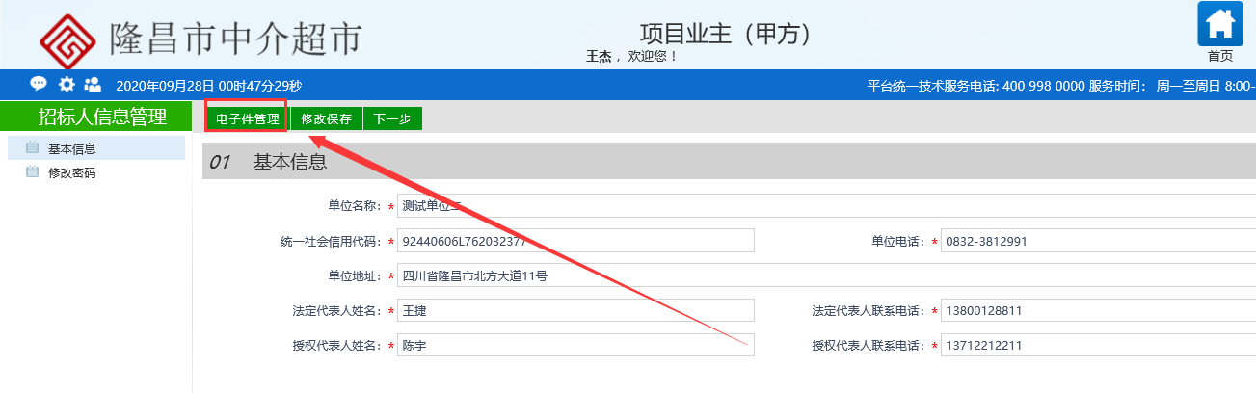
（5）电子件列表页面，点击对应电子件右侧的“电子件管理”上传，上传的电子件格式为图片（jpg/jpeg/bmp/gif/png）或者pdf：
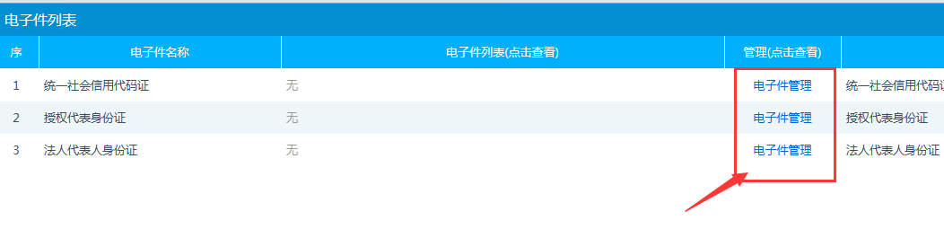
（6）在电子件上传页面，点击右上角的“选择文件”，选择需要上传的电子件，上传成功如下所示：
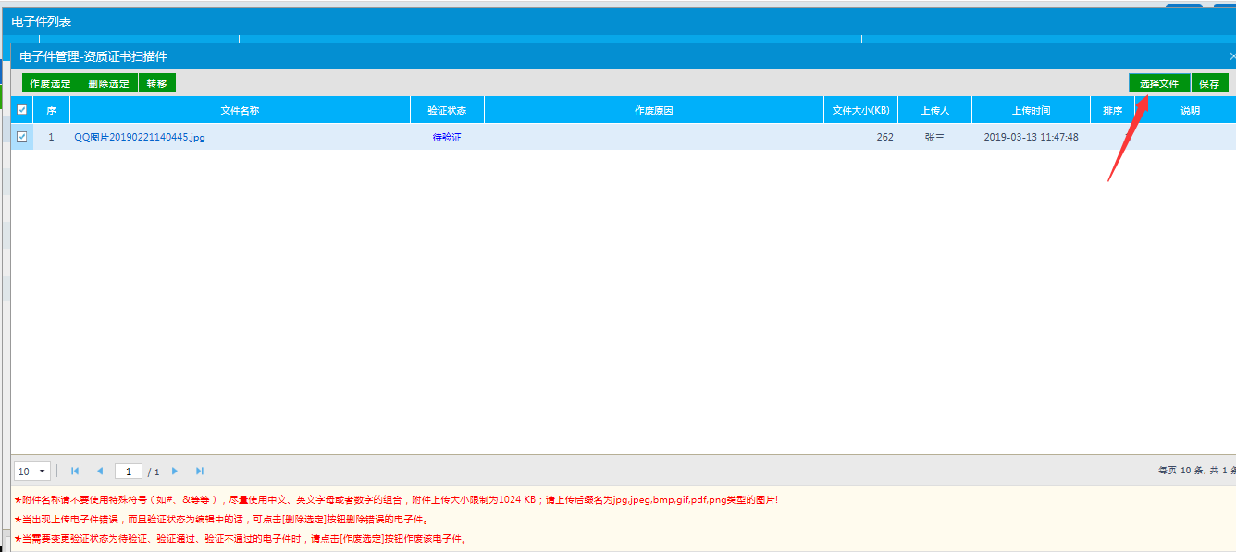
（7）所有电子件均完成上传后，回到“基本信息”页面，点击“下一步”或者“修改保存”：
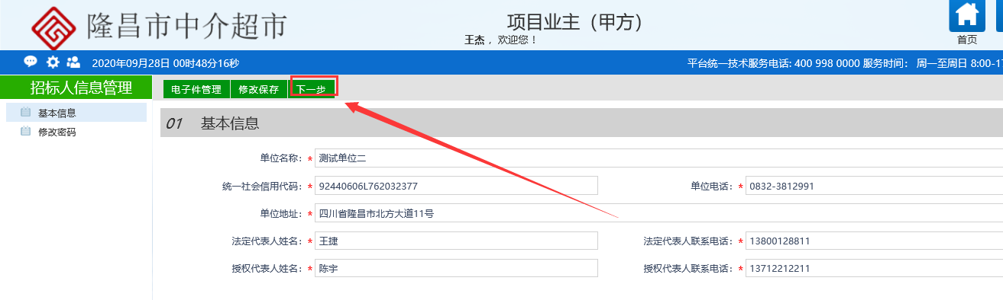
（8）确认所有信息和电子件无误后，注册单位点击“提交信息”，无误后点击“确认提交”：
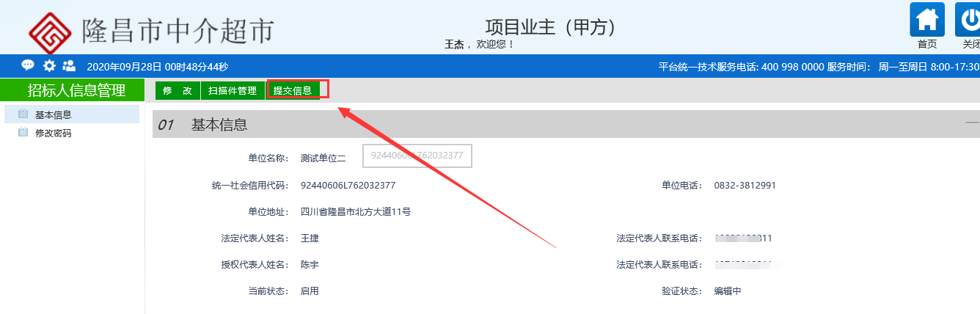
（9）提交后状态自动变更为“确认已通过”，在此状态下，项目业主才能进行正常的业务新增等相关操作：
